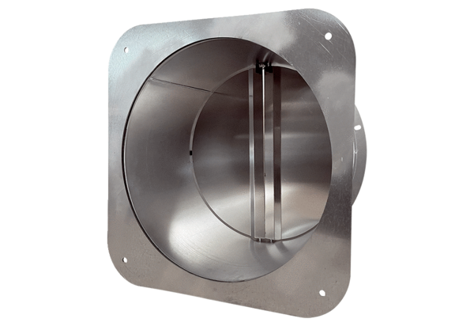Rohrverschlussklappe VKRI 40-45Verpackungseinheit: 1 StückSortiment: C
Artikelnummer: 0073.0029Hersteller: MAICO

